Câu 1: [2D3-2.13-4] (Chuyên Lam Sơn - Thanh Hóa - Lần 2 - Năm 2021 - 2022) Cho hàm số với đồ thị là Parabol đỉnh có tung độ bằng và hàm số bậc ba . Đồ thị hai hàm số đó cắt nhau tại ba điểm phân biệt có hoành độ thoả mãn (hình vẽ).
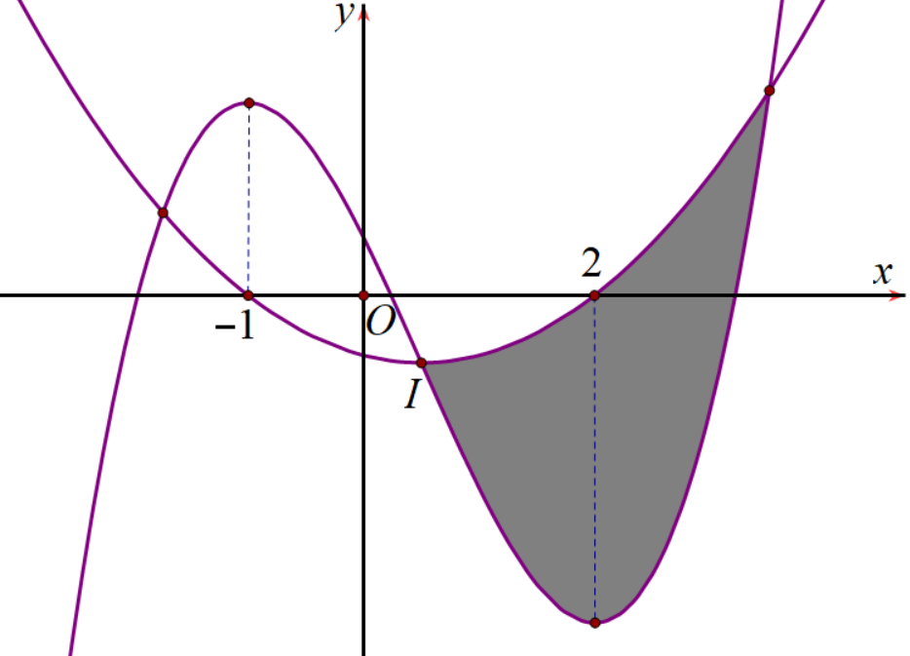
Diện tích miền tô đậm gần số nào nhất trong các số sau đây?
A. 5,7. B. 5,9. C. 6,1. D. 6,3.
Lời giải
Chọn A
Dễ thấy và .
Hàm số đạt cực trị tại nên
Đồ thị hàm số đi qua nên .
Phương trình hoành độ giao điểm:
Theo định lý viet ta có:
Từ , ta được . Từ đó suy ra diện tích miền tô đậm sấp sỉ 5,7.
Câu 2: [2D3-2.13-4] (Chuyên Quang Trung - Bình Phước- Lần 2 - 2021-2022 - Strong) Cho hàm số có đồ thị như hình vẽ. tương ứng là diện tích phần hình tô đậm với .
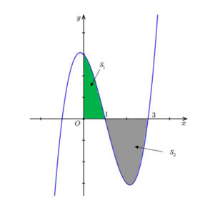
Giá trị bằng
A. . B. . C. . D.
Lời giải
Chọn B
Ta có:
Xét
Đặt
Đối cận:
Khi đó
Câu 3: Do đó: . [2D3-2.13-4] (SGD - Hà Nội - Năm 2021 - 2022) Cho hàm số . Đồ thị trên đoạn như hình vẽ bên (phần đường cong của đồ thị là một phần của parabol .
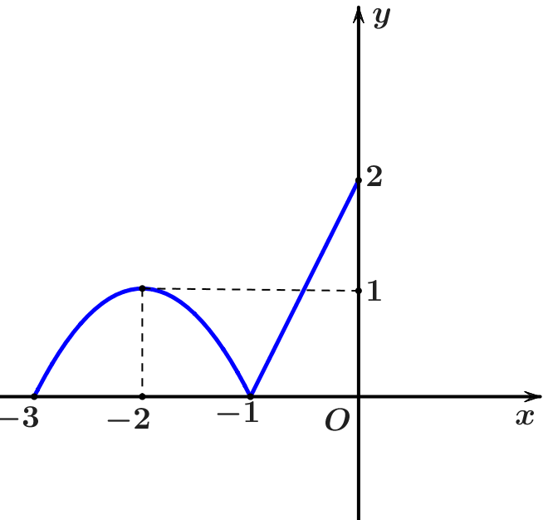
Cho , giá trị bằng
A. B. C. D.
Lời giải
Chọn D
Parabol có đỉnh và đi qua điểm nên có dạng:
Phần đường thẳng đi qua hai điểm và nên có dạng:
.
Xét
Đặt
Tài liệu được chia sẻ bởi Website VnTeach.Com
https://www.vnteach.com

